新 书 推 荐

中文书名：《威尔和克瑞尔》
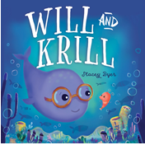
英文书名：Will and Krill
作 者：Stacey Byer
出 版 社：Beaming Books
代理公司：Defiore/ANA/Joyce
页 数：40页
出版时间：2025年6月
代理地区：中国大陆、台湾
审读资料：电子稿
类 型：儿童故事绘本

内容简介：

在加勒比海深处，住着一只名叫威尔的小小、胆小的鲸鱼。
威尔一心只想有个朋友。可是她实在太小巧了，似乎从来没有人注意到她。在鳍球练习时她被忽视，在虎鲸乐团选拔中她从未被选中，在捉贝壳藏猫猫的游戏里她也总是被遗忘。鼓起全部勇气后，她出发去寻找朋友。可是，当她终于找到梦寐以求的朋友时，谁会站出来维护他们呢？
通过迷人的海底插画，《威尔和克瑞尔》讲述了一个害羞内向孩子的故事，鼓励他们找到自己属于自己的位置，并且在关键时刻勇敢发声。

绘本传递了关于勇气、友谊和自我接纳的积极信息，主题非常适合儿童，激发他们对友情和自我探索的兴趣。

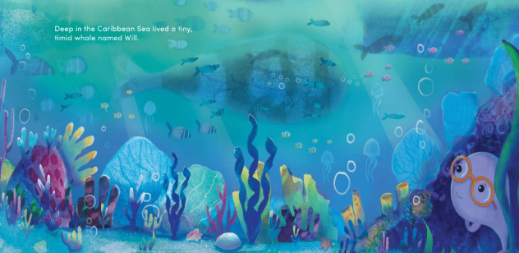
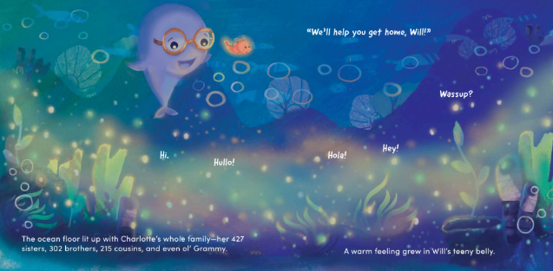
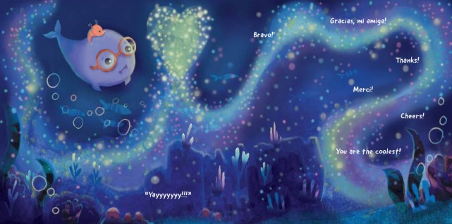

作者简介：
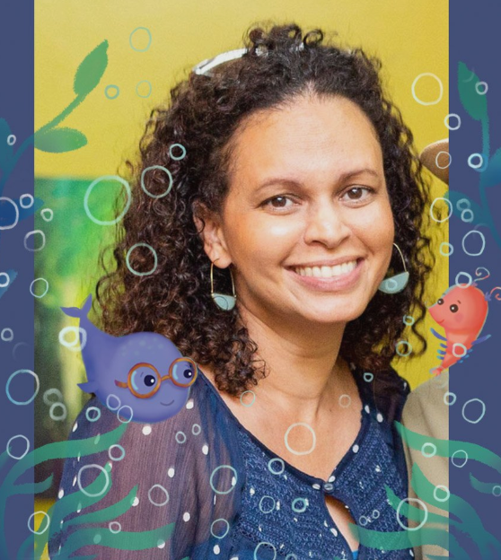
斯泰西 拜尔（Stacey Byer）是一位来自加勒比地区的作家兼插画家，她在充满民间故事和冒险的火山岛上长大。她毕业于瑞林艺术与设计学院，主修插画。毕业后，斯泰西利用自己的技能在岛屿上推广艺术教育和扫盲工作，并与诸如“阅读空间”（Room to Read）、联合国开发计划署（UNDP）和英国哈珀·柯林斯（Harper Collins UK）等不同组织开展合作。斯泰西还在当地图书馆的董事会任职，倡导阅读的价值并推广阅读文化。她与儿童共事的经历激励她创作并绘制所有孩子都能喜爱的故事。

创作理念：
斯泰西 拜尔的创作灵感来源于加勒比地区丰富的文化多样性，她希望通过故事和插画让孩子们看到自己的文化在书中得到体现，从而增强自信并激发创新思维。她的作品风格多样，既有适合儿童的绘本，也有抽象表现主义风格的绘画。

她的作品在国际上受到关注，她的绘画作品曾在巴巴多斯、格瑞纳达、美国、欧洲和亚洲等地售出。

媒体评价:

“一个勇敢的故事，其中勇气战胜了体型。”
----柯克斯书评 (Kirkus Reviews)

感谢您的阅读！
请将反馈信息发至：版权负责人
Email：Rights@nurnberg.com.cn
安德鲁•纳伯格联合国际有限公司北京代表处
北京市海淀区中关村大街甲59号中国人民大学文化大厦1705室, 邮编：100872
电话：010-82504106, 传真：010-82504200
公司网址：http://www.nurnberg.com.cn
书目下载：http://www.nurnberg.com.cn/booklist_zh/list.aspx
书讯浏览：http://www.nurnberg.com.cn/book/book.aspx
视频推荐：http://www.nurnberg.com.cn/video/video.aspx
豆瓣小站：http://site.douban.com/110577/
新浪微博：安德鲁纳伯格公司的微博_微博 (weibo.com)
微信订阅号：ANABJ2002


